Открытый творческий онлайн - конкурс «След войны в моей семье»
Номинация: Сочинение – исследование

Название работы: «Гори, гори, свеча памяти…»
Ф.И.О: Иващенко Алина Алексеевна
Возраст: 17 лет
Ф.И.О. (наставника): Трегубова Галина Анатольевна,
руководитель любительского объединения «Краевед»
ДК с. Селезниха

План:
1.Введение
2.Биография
3.Награды
3.Заключение
Использованные источники: https://pamyat-naroda.su/

«Каждый субботний вечер мы собирались у деда на даче. Вся наша большая семья ожидала конца рабочей недели, чтобы вырваться из городской суеты, постоянных забот и просто отдохнуть. После вкусного ужина мы садились покучнее и дед начинал свой рассказ о войне, каждый раз новый и по-своему интересный. Но больше всего мне запомнилось то, что в конце каждой истории дед повторял: «А потом его убило!»»,- вспоминает мой папа о своём детстве.
Как странно это осознавать, сколько историй рассказывал мой прадедушка и каждая заканчивалась этими страшными словами «его убило». Только подумать, сколько жизней людей унесла война. Сколько мужей жёны проводили на фронт, даже не осознавая, что, возможно, видят их в последний раз.Сколько сыновей пришлось отдать в «руки» врагу матерям.
А какого было солдатам, которые не знали, что их ждёт? Молодые парни, на глазах которых убивали их отцов, дедов, братьев, сослуживцев. А сколько их попадали в плен и терпели невыносимые издевательства? А сколько погибло от холода и голода? Этих людей сотни, тысячи, миллионы и все они чьи-то дети.
Все эти ужасы войны испытал и мой прадедушка, Иващенко Григорий Иванович.
Он родился 16 марта 1906 года в Краснодарском крае в станице Натухаевская. Прадедушка жил в большой казачьей семье. Его отца, кубанского казака, Ивана Кондратьевича, расстреляли весной 1920-го года вместе с другими заложниками станицы.( ИЗ СЕКРЕТНОГО ЦИРКУЛЯРА, ПОДПИСАННОГО ПРЕДСЕДАТЕЛЕМ ОРГБЮРО ЦК РКП(б) Я.М.СВЕРДЛОВЫМ 24 ЯНВАРЯ 1919 ГОДА:
…Провести массовый террор против богатых казаков, истребив их поголовно; провести беспощадный массовый террор по отношению ко всем казакам, принимающим какое-либо, прямое или косвенное участие в борьбе против Советской власти…).
Потерять главу семьи, на котором держалось всё, было страшной трагедией и невосполнимой утратой для семьи моего прадедушки. Их осталось 6 братьев, 6 сестёр и одна мать. Чтобы прокормить семью, старшим пришлось возложить все обязанности деревенской жизни на свои плечи. Так и прошли детство и юность моего прадедушки.
В 1939 году, будучи уже семьянином, мой прадедушка призвался на финскую войну. Дома у него остались дети и жена. Несмотря на то, что прадедушка попал на войну уже мужчиной в возрасте 33-х лет, ужасы войны не обошли его стороной. Во время перестрелки он получил ранение в живот, товарищи помогли ему добраться до госпиталя, где ему оказали необходимую медицинскую помощь. Он прошёл финскую войну и вернулся домой в 1940 году.
Последующий год он жил, как и до войны: занимался хозяйством, воспитывал детей. Нельзя сказать, что год, проведённый на войне не оставил и следа в его памяти, ведь такое не забывается.
1 июня 1941 года, моего прадедушку, Григория Ивановича, забрали на фронт в городе Новороссийск. Он воевал, не жалея себя, чтобы люди жили свободно и могли наслаждаться мирным небом над головой. Путь, который прошёл мой прадедушка, показан на карте.
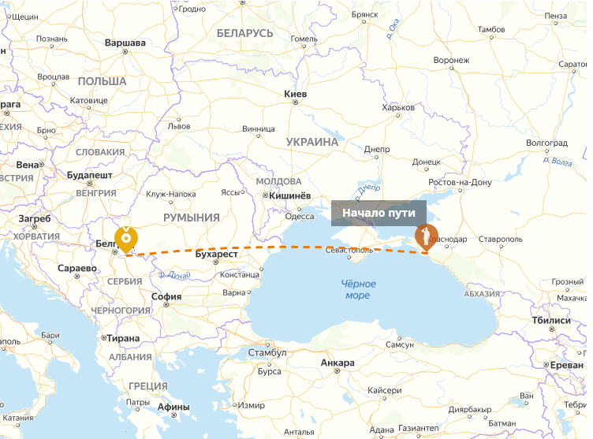
Он дошёл до Белгорода, и это стоило ему огромных усилий! Но был стимул – победа.
И вот,2 мая 1945 года, русские солдаты подняли знамя победы над столицей фашистской Германии. Долгожданная победа! После того, как война закончилась, мой прадедушка вернулся домой, где его ждала семья.
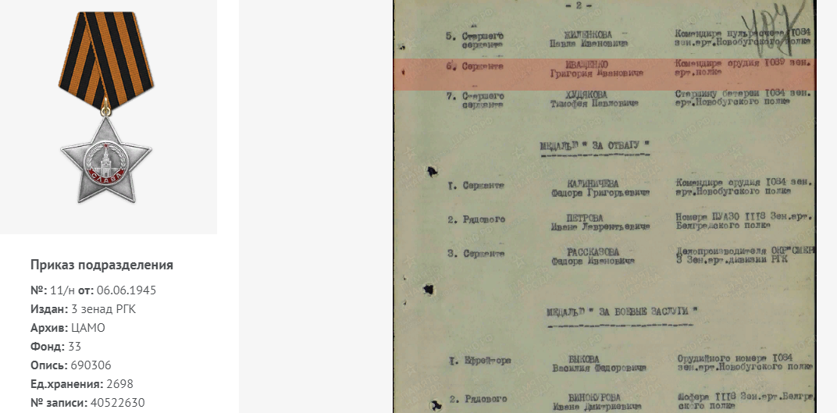
Орденом Славы 3-й степени прадедушка был награждён за проявленные стойкость и мужество.
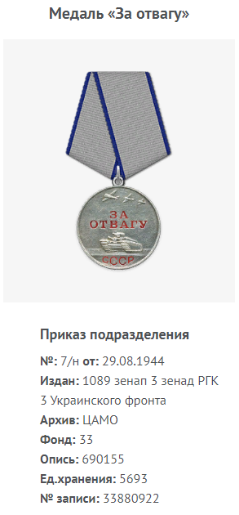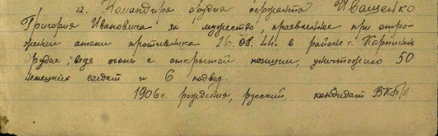
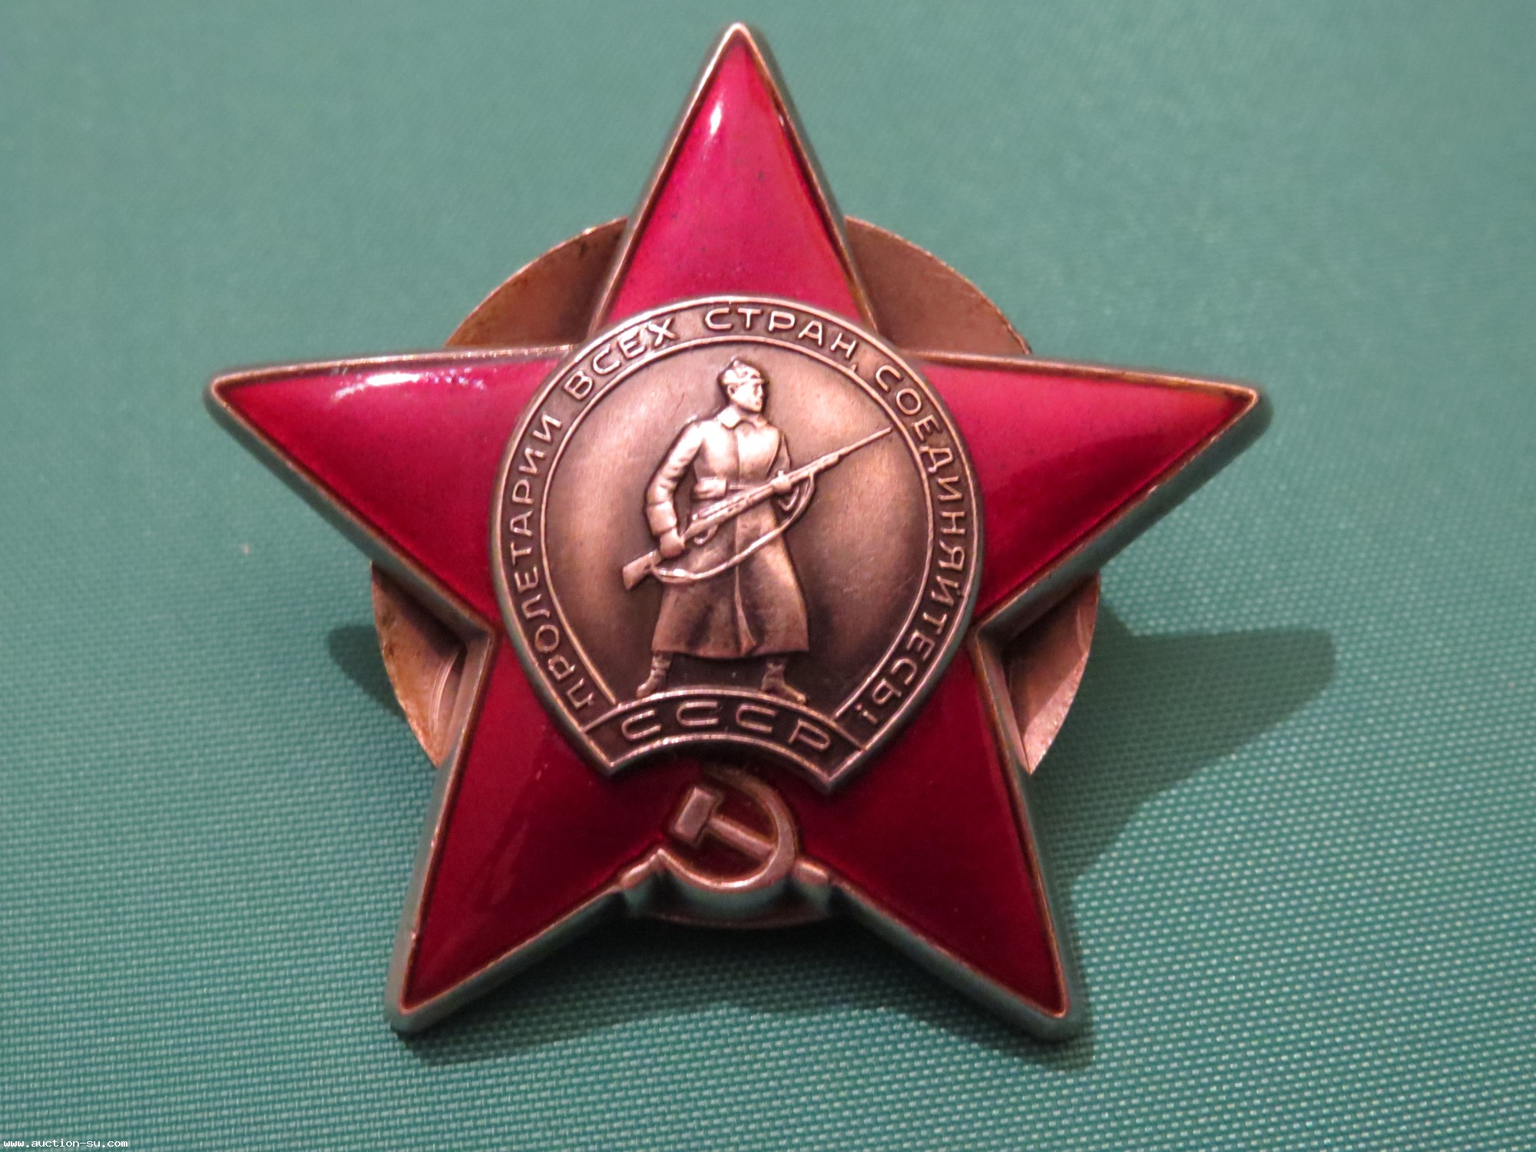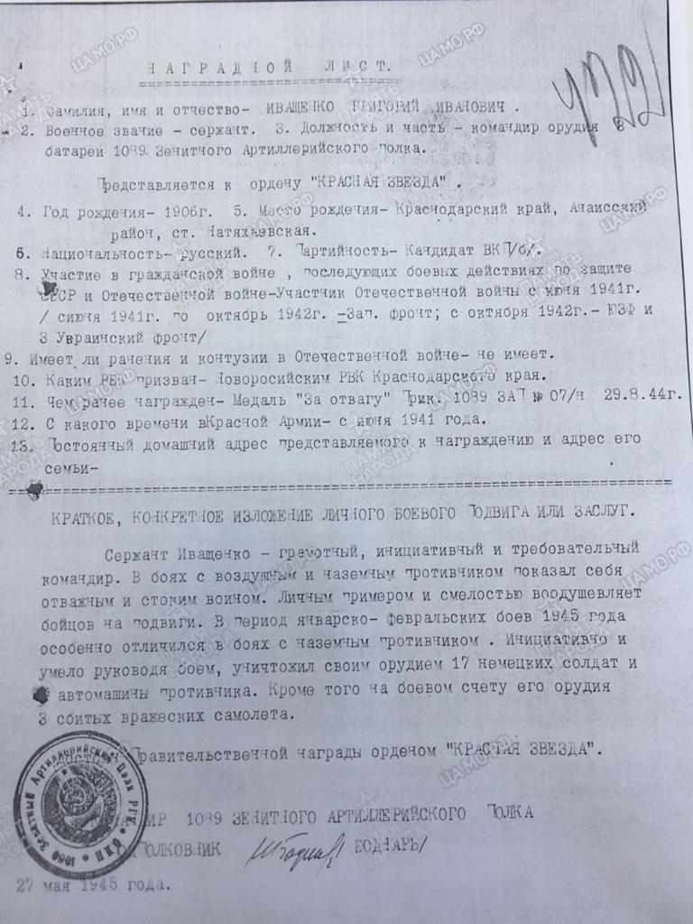
В 1989 году мой прадедушка умер. Прошёл две войны и умер с той пулей в животе. Он умер героем. Героем своей семьи, своего города, своего народа. Я горжусь им! Он выстоял и принёс победу.
Мы должны гордиться, благодарить, и вечно помнить тех людей, которые пережили то жестокое и горькое время войны и подарили нам победу, стоящую человеческих жизней!

